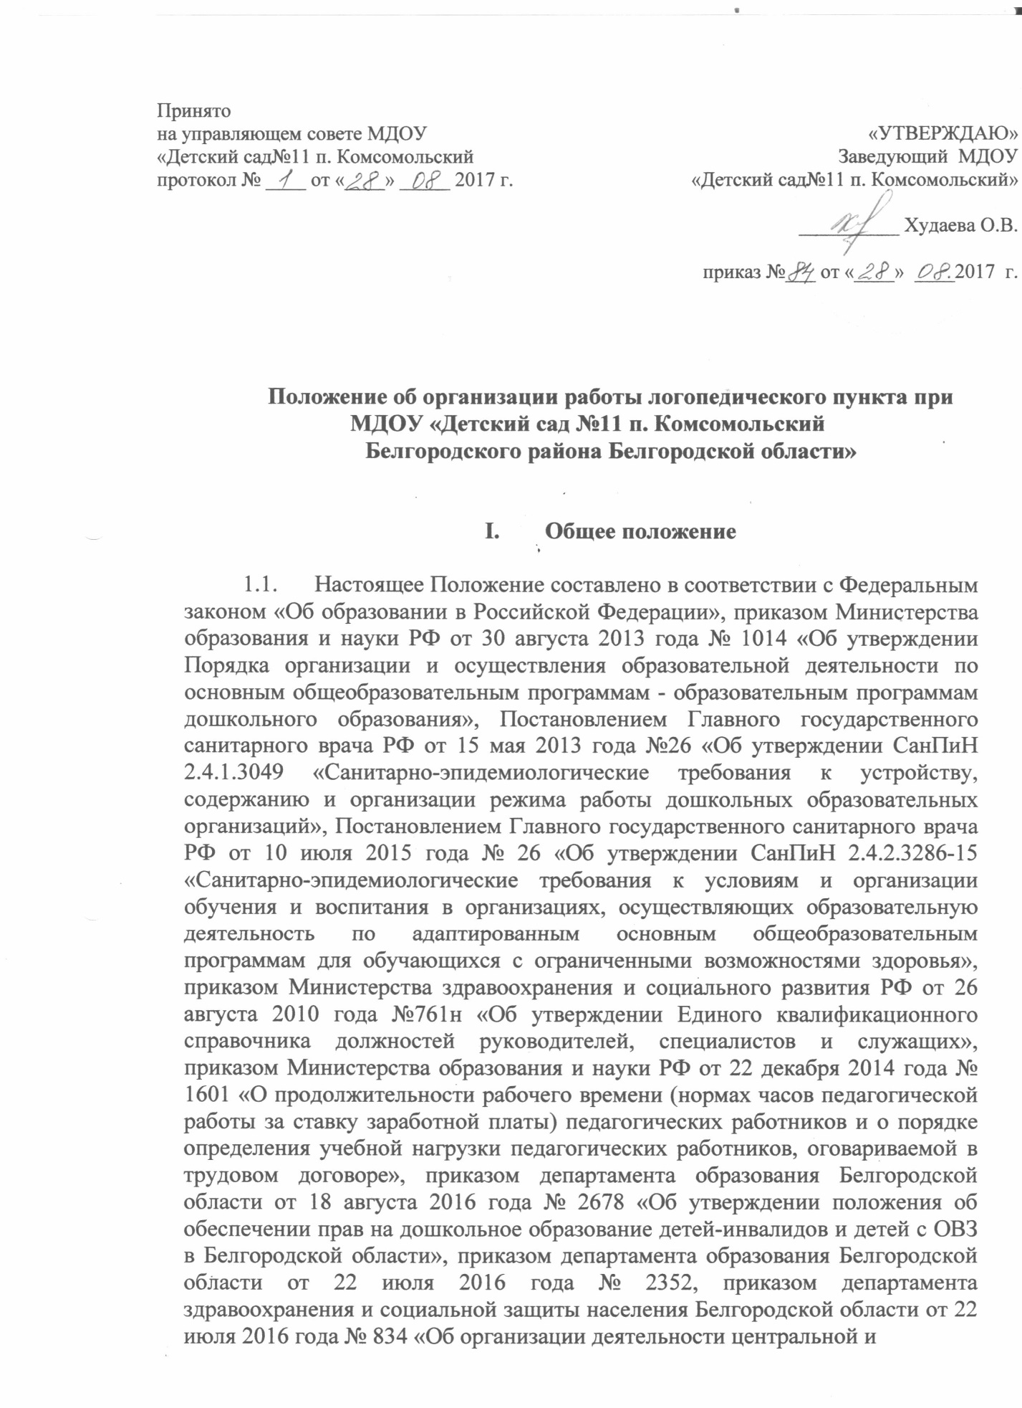территориальных психолого-медико-педагогических комиссий Белгородской области».
1.2. Настоящее Положение регламентирует порядок организации и деятельности логопедического пункта как структурного подразделения дошкольной образовательной организации (далее - ДОО) по организации коррекционной работы с детьми раннего и дошкольного возраста, имеющими речевые нарушения.
1.3. В своей деятельности логопедический пункт ДОО (далее - Логопункт) руководствуется федеральным и региональным законодательством об образовании, в том числе детей с ограниченными возможностями здоровья (далее – ОВЗ), локальными нормативными актами, уставом ДОО, договорами между ДОО и родителями (законными представителями) обучающегося, между ДОО и территориальной (центральной) психолого-медико-педагогической комиссией (далее – ТПМПК (ЦПМПК)), между ДОО и другими организациями и учреждениями в рамках сетевого взаимодействия, настоящим Положением.
1.4. Логопункт создается приказом заведующего ДОО независимо от ее организационно-правовой формы при наличии в штатном расписании должности учителя-логопеда и обучающихся с ОВЗ, имеющих нарушения речи.
1.5. При наличии обучающихся с ОВЗ, имеющих нарушения речи, и отсутствии соответствующих специалистов заведующий ДОО в пределах своей компетенции вносит изменения в штатное расписание ДОО.

II. Цель и задачи Логопункта

2.1. Логопункт создается в целях оказания коррекционной помощи обучающимся с ОВЗ, имеющим нарушения в развитии речи.
2.2. Основными задачами Логопункта являются:
2.2.1. Своевременное выявление особых образовательных потребностей обучающихся с ОВЗ, обусловленных недостатками в их речевом развитии.
2.2.2. Обеспечение коррекции нарушений в развитии устной речи обучающихся с ОВЗ.
2.2.3. Обеспечение взаимодействия в разработке и реализации коррекционных мероприятий педагогических, медицинских работников ДОО и других организаций, участвующих в реализации направления.
2.2.4. Профилактика нарушений в развитии устной речи обучающихся с ОВЗ.
2.2.5. Обеспечение взаимодействия с родителями (законными представителями) обучающихся с ОВЗ по преодолению речевых нарушений.
2.2.6. Психолого-педагогическая поддержка родителей (законных представителей) в вопросах дошкольного образования обучающихся с ОВЗ, имеющих речевые нарушения.

III. Организация комплектования Логопункта

3.1. Логопункт комплектуется обучающимися с ОВЗ на основании заключений ТПМПК (ЦПМПК).
3.2. Обучающиеся с ОВЗ выводятся из состава Логопункта также на основании решения ТПМПК (ЦПМПК).
3.3. Учитель-логопед, являясь членом психолого-медико-педагогического консилиума (далее – ПМПк), перед началом комплектования Логопункта на следующий учебный год (в марте-апреле) на основании письменного согласия родителей (законных представителей) проводит логопедическое обследование обучающихся для выявления детей, имеющих нарушения в развитии устной речи. Логопедическое обследование может быть проведено и в течение года (при поступлении обучающегося в ДОО в период доукомплектования, при переводе из другой ДОО).
3.4. Результаты обследования оформляются в письменной форме и представляются на ПМПк. С результатами в индивидуальном порядке знакомят родителей (законных представителей).
3.5. По решению ПМПк родителям (законным представителям), дети которых нуждаются в коррекции речевых нарушений, рекомендуется пройти ТПМПК (ЦПМПК).
3.6. В случае несогласия родителей (законных представителей) с прохождением ТПМПК (ЦПМПК) родители (законные представители) выражают свое мнение в письменной форме, отражая его в протоколе ПМПк. Дошкольное образование обучающегося осуществляется по основной образовательной программе дошкольного образования без оказания коррекционной помощи.
3.7. Заключение, представленное в ДОО родителями (законными представителями) после прохождения ТПМПК (ЦПМПК), является основанием для создания специальных образовательных условий, в том числе условий для коррекции речевых нарушений.
3.8. Обучающиеся, прошедшие ТПМПК (ЦПМПК) и получившие статус «ребенок с ОВЗ», имеющие нарушения речи, зачисляются в Логопункт приказом заведующего ДОО.
3.9. Обучающиеся с ОВЗ принимаются на обучение по адаптированной образовательной программе (далее – АОП), адаптированной основной общеобразовательной программе (далее – АООП) только с письменного согласия родителей (законных представителей).
3.10. Количество обучающихся с ОВЗ, одновременно получающих коррекционную помощь в Логопункте, зависит от тяжести речевого нарушения и соответствует рекомендованному количеству детей в группах компенсирующей направленности для детей с тяжелыми нарушениями речи и фонетико-фонематическими нарушениями (п.1.11. СанПиН).

IV. Организация деятельности Логопункта

4.1. Коррекционная работа направлена на профилактику и устранение нарушений речевого развития у обучающихся с ОВЗ.
4.2. Содержание коррекционной работы определяется рабочей
программой по коррекции речевых нарушений, разработанной на основе АООП ДО (АОП ДО), а для детей-инвалидов также индивидуальной программой реабилитации и абилитации (далее – ИПРА).
4.3. Коррекционная работа организуется с использованием педагогических технологий, обеспечивающих коррекцию и компенсацию отклонений в речевом развитии детей, учитывающих возрастные и психофизиологические особенности детей дошкольного возраста.
4.4. На каждого обучающегося с ОВЗ, зачисленного в Логопункт, учитель-логопед заполняет речевую карту.
4.5. Основными формами коррекционной работы с обучающимися с ОВЗ, зачисленными в Логопункт, являются индивидуальные и подгрупповые формы непосредственной коррекционно-образовательной деятельности (далее - НКОД). В подгруппы подбираются дошкольники с однородной структурой речевого дефекта. Предельная наполняемость подгруппы обучающихся с ОВЗ устанавливается в зависимости от характера нарушения развития устной речи, возраста обучающихся с ОВЗ и составляет от 3-х до 6-ти человек.
4.6. Периодичность подгрупповых и индивидуальных форм НКОД определяется тяжестью нарушений речевого развития. Подгрупповые проводятся:
-с детьми, имеющими общее недоразвитие речи, не менее 3 раз в неделю;
-с детьми, имеющими фонетико-фонематическое и фонематическое недоразвитие речи, не менее 2 раз в неделю;
-с детьми, имеющими фонетические дефекты, не менее 1 -2 раз в неделю;
-с заикающимися детьми -не менее 3 раз в неделю.
4.7. Время, отведенное на индивидуальную работу, увеличивается, если учитель-логопед сам забирает ребенка из группы и отводит его в группу после окончания НКОД.
4.8. Продолжительность подгрупповой НКОД не должна превышать время, предусмотренное физиологическими особенностями возраста (инструктивно-методическим письмом «О гигиенических требованиях к максимальной нагрузке на детей дошкольного возраста в организованных формах обучения», требованиями СанПиН):
- для детей с ОВЗ раннего возраста (от 1,5 до 3 лет) – 10 минут;
- для детей с ОВЗ от 3 до 4 лет – 15 минут;
- для детей с ОВЗ от 4 до 5 лет - 20 минут;
- для детей с ОВЗ от 5 до 6 лет - 25 минут
- для детей с ОВЗ от 6 до 7 (8) лет - не более 30 минут.
4.9. Логопедическое сопровождение обучающихся с ОВЗ может быть организовано как в первую, так и во вторую половину дня. Коррекционная работа осуществляется согласно циклограмме распределения деятельности и по графику работы учителя-логопеда, утвержденному руководителем ДОО.

4.10. Учитель-логопед логопункта имеет право самостоятельно выбирать и использовать программы, учебные пособия и методические материалы, методы и приёмы коррекционной работы, методы и приёмы отслеживания динамики речевого развития воспитанников образовательного учреждения, утверждённые Министерством образования Российской Федерации.
4.11. Рабочее время учителя-логопеда составляет 20 (двадцать) часов в неделю, из которых 18 (восемнадцать) часов отводятся для коррекционной работы в группах и индивидуально. На консультативную работу используются 2 (два) часа.
4.12. Домашние задания воспитанникам дошкольных образовательных учреждений не задают. (Основание: «Санитарно-эпидемиологические правила и нормы» 2.4.2.3286-15). Учитель-логопед консультирует родителей (законных представителей) воспитанников, используя разнообразные формы и методы работы (тетрадь рекомендаций).
4.13 Ответственность за посещение обучающимися с ОВЗ Логопункта возлагается на родителей (законных представителей), учителя-логопеда, воспитателей тех групп, чьи воспитанники занимаются в Логопуекте, администрацию ДОО.

V. Участники коррекционной работы Логопункта

5.1. Учитель-логопед:
5.1.1. Проводит обследование речевого развития обучающихся, оформляет его результаты.
5.1.2. Готовит список обучающихся для зачисления в Логопункт на учебный год.
5.1.3. Определяет периодичность, продолжительность проведения индивидуальных и подгрупповых занятий в Логопункте, отражая в соответствующем разделе АООП ДО (АОП ДО).
5.1.4. Планирует, проводит коррекционную работу с обучающимися с ОВЗ по исправлению нарушений в развитии устной речи.
5.1.5. Самостоятельно отбирает методы и приемы коррекционной работы, составляет индивидуально ориентированные коррекционные мероприятия, обеспечивающие удовлетворение особых образовательных потребностей обучающихся с ОВЗ, имеющих нарушения в развитии устной речи, их социализацию.
5.1.6. Осуществляет отслеживание динамики устранения речевых нарушений обучающихся с ОВЗ, зачисленных в Логопункт. Корректирует содержание коррекционной работы, методы, приемы логопедической помощи.
5.1.7. Взаимодействует с педагогическими работниками ДОО, родителями (законными представителями):
- по проведению коррекционной работы с обучающимися с ОВЗ, зачисленными в Логопункт;
- по вопросам освоения АООП ДО (АОП ДО) обучающимися с ОВЗ, зачисленными в Логопункт.
5.1.8. Оказывает консультативную помощь педагогическим работникам, родителям (законными представителями) по преодолению речевых нарушений обучающихся с ОВЗ, информирует о ходе коррекционной работы, дает необходимые рекомендации.
5.1.9. Проводит мероприятия по повышению педагогической компетентности родителей (законных представителей) в вопросах развития и воспитания детей дошкольного возраста, имеющих речевые нарушения.
5.1.10. Осуществляет связь со специалистами учреждений здравоохранения, ТПМПК (ЦПМПК).
5.1.11. Контролирует выполнение воспитателями рекомендаций по проведению индивидуальной работы по речевому развитию обучающихся с ОВЗ, зачисленных в Логопункт.
5.1.12. Ведет необходимую документацию по планированию, проведению коррекционной работы.
5.1.13. Представляет ежегодный отчет о результативности коррекционной работы Логопункта.
5.2. Воспитатель:
5.2.1. Создает предметную развивающую среду для своевременного речевого развития и профилактики нарушений в развитии устной речи обучающихся с ОВЗ группы.
5.2.2. Проводит оценку качества дошкольного образования обучающихся с ОВЗ по АОП ДО (АООП ДО).
5.2.3. Наблюдает за ходом речевого развития обучающихся с ОВЗ, диагностирует предпосылки и признаки формирования нетипичных (опережающих, задержанных, искаженных) вариантов развития их устной речи.
5.2.4. Планирует по рекомендациям учителя-логопеда индивидуальную работу по речевому развитию обучающихся с ОВЗ, зачисленных в Логопункт.
5.2.5. Участвует по заданию учителя-логопеда в реализации коррекционных мероприятий, обеспечивающих коррекцию и компенсацию отклонений в речевом развитии, с учетом возрастных и психофизиологических особенностей обучающихся с ОВЗ, зачисленных в Логопункт.
5.2.6. Осуществляет контроль за правильным произношением скорректированных учителем-логопедом звуков на этапе автоматизации у обучающихся с ОВЗ, зачисленных в Логопункт, во всех видах детской деятельности, режимных моментах в течение дня.
5.2.7. Взаимодействует с учителем-логопедом, родителями (законными представителями) ДОО по вопросам дошкольного образования по АОП ДО (АООП ДО) обучающихся с ОВЗ, зачисленных в Логопункт.
5.2.8. Вовлекает в коррекционную работу родителей (законных представителей) обучающихся с ОВЗ, зачисленных в Логопункт. Обеспечивает заинтересованность в ее результативности.
5.3. Заведующий ДОО:
5.3.1. Обеспечивает условия, направленные на профилактику нарушений в развитии устной речи и коррекцию речевого развития обучающихся с ОВЗ и достижения ими уровня речевого развития, соответствующего возрастной норме.
5.3.2. Обеспечивает комплектование Логопункта обучающимися с ОВЗ. Приказом по ДОО утверждает список обучающихся с ОВЗ, зачисленных в Логопункт.
5.3.3. Осуществляет контроль за работой Логопункта.
5.4. Старший воспитатель:
5.4.1. Осуществляет руководство деятельностью по разработке АООП ДО (АОП ДО);
5.4.2. Планирует, координирует взаимодействие педагогических работников, родителей (законных представителей) ДОО по вопросам освоения АОП ДО (АООП ДО) обучающимися с ОВЗ, зачисленными в Логопункт.
5.4.3. Обеспечивает повышение профессиональной компетентности педагогических работников ДОО, педагогической компетентности родителей (законных представителей) в вопросах развития и воспитания детей дошкольного возраста.
5.4.4. Обеспечивает взаимодействие в разработке и реализации коррекционных мероприятий педагогических, медицинских работников ДОО и других организаций, специализирующихся в области оказания поддержки обучающимся с ОВЗ, имеющим нарушения речи.
5.4.5. Организует проведение мониторинга качества дошкольного образования, коррекционной работы с обучающимися с ОВЗ, зачисленными в Логопункт. Осуществляет анализ результативности коррекционной работы.
5.4.6. Контролирует:
- качество реализации АОП ДО (АООП ДО);
- применение педагогических технологий, обеспечивающих коррекцию и компенсацию отклонений в речевом развитии обучающихся с ОВЗ;
- соблюдение требований к максимально допустимому объему недельной образовательной нагрузки;
- динамику устранения речевых нарушений обучающихся с ОВЗ, зачисленных в Логопункт.
5.5. Родители (законные представители):
5.5.1. Создают в семье условия благоприятные для общего и речевого развития обучающегося с ОВЗ.
5.5.2. Взаимодействуют с педагогическими работниками по преодолению речевых нарушений обучающегося с ОВЗ.

VI. Перечень документации учителя-логопеда

- АОП для детей с ОВЗ, рабочие программы;
- циклограмма распределения деятельности (приложение № 2);
- график и расписание работы;
- годовой методический план работы учителя-логопеда;
- журнал первичного обследования речи;
- приказ ДОО о зачислении обучающихся с ОВЗ в Логопункт;
- речевые карты (по числу обучающихся с ОВЗ, зачисленных в Логопункт);
- заключения ТПМПК (ЦПМПК);
- журнал консультаций с родителями (законными представителями) и педагогами ДОО;
- журнал движения детей с ОВЗ;
- журнал учета посещаемости логопедического пункта обучающимися, зачисленными на Логопункт;
-индивидуальные рабочие тетради детей;
- паспорт логопедического кабинета;
- банк данных детей с ОВЗ, зачисленных в Логопункт (приложение № 3);
- цифровой отчет о количестве зачисленных в Логопункт (приложение № 4);
- цифровой и аналитический отчет о результатах работы (приложение № 5);
- годовой отчёт о проделанной работе;
- материалы (в части касающейся) для прохождения обучающимися ТПМПК (ЦПМПК);
- материалы педагогической диагностики;
- консультативные материалы для педагогов и родителей (законных представителей).

VII. Материально-техническая база и финансовое
обеспечение работы Логопункта

7.1. Для Логопункта выделяется кабинет площадью, отвечающей санитарно-гигиеническим нормам и обеспечивается специальным оборудованием (приложение № 1).
7.2. На администрацию ДОО возлагается ответственность за оборудование Логопункта, его санитарное состояние и ремонт.
7.3. Логопункт финансируется ДОО, в ведении, которой находится.

Приложение 1
к Положению об организации работы
логопедического пункта
дошкольной образовательной организации

Список рекомендуемого оборудования Логопункта:

1. Столы по количеству детей, занимающихся в одной подгруппе.
2. Шкафы или полки в достаточном количестве для наглядных пособий, учебного материала и методической литературы.
3. Настенное зеркало 50х100 см для индивидуальной работы над звукопроизношением, оно должно висеть возле окна со специальным освещением.
4. Зеркала 9х12 см по количеству детей, занимающихся одновременно коррекцией произношения.
5. Стол возле настенного зеркала для индивидуальной работы с ребенком и два стула — для ребенка и для учителя-логопеда.
6. Технические средства обучения.
7. Настенная касса букв.
8. Наглядный материал, используемый при обследовании речи детей.
9. Наглядный материал по развитию речи.
10. Учебные пособия в виде карточек, карточек с индивидуальными заданиями, альбом для работы над звукопроизношением.
11. Различные речевые игры.
12. Методическая литература.
13. Полотенце, мыло и бумажные салфетки.

Приложение 2
к Положению об организации работы
логопедического пункта
дошкольной образовательной организации

Примерная циклограмма распределения деятельности учителя-логопеда
на 20__-20__ учебный год

День недели | Время работы | Дети | Педагоги | Родители | Кабинет | Всего часов
Понедельник |  |  | Консультирование специалистов, работа в ПМПк |  | Работа с документацией. Работа по оформлению кабинета. Изготовление наглядных пособий, методических материалов.
Вторник
 |  |  |  | Консультации для родителей
Среда
Четверг
 |  |  |  | Консультации для родителей
Пятница
Всего |  | 18 ч. | 2 ч. |  |  | 20 ч.

Заведующий МДОУ _____________________

Учитель-логопед _____________________

Приложение 3
к Положению об организации работы
логопедического пункта
дошкольной образовательной организации

Банк данных детей с ОВЗ
МДОУ «______________________________________»

№ п/п | Группа | ФИО | Дата  рождения | Логопедическое заключение | Дата  зачисления в логопункт | № заключения ЦПМПК/ТПМПК, дата выдачи | Наличие  инвалидности | Примечания

Заведующий МДОУ _____________________

Учитель-логопед _____________________ Дата ______________

Приложение 4
к Положению об организации работы
логопедического пункта
дошкольной образовательной организации

Отчёт о количестве обучающихся детей в логопедическом пункте
МДОУ «_____________________________»

Всего обследовано:
выявлено:
зачислено:
 |  | Нарушения устной речи |  |  |  |  | итого
 |  | ОНР | ФФН | ФН | ФД | заикание
Всего детей от 3 до 7 лет | выявлено
 | зачислено
 | Нуждаются всего
 | Из них: Вновь выявлено
 | продолжают обучение
 | Зачислено

Заведующий МДОУ _____________________

Учитель-логопед ______________________ (контактный телефон) Дата ______________

Приложение 5
к Положению об организации работы
логопедического пункта
дошкольной образовательной организации

Отчет о количестве обучающихся, имеющих нарушения в развитии устной и письменной речи,
и результатах обучения в логопедическом пункте МДОУ « »

Всего детей от 3 до 7 лет | Из них имеют нарушения речи |  |  |  |  |  |  |  |  |  |  |  | % охвата | Выпущено |  |  |  |  |  |  | Количество детей, оставленных для продолжения обучения в логопедических пунктах (группах компенсирующего обучения) | Кол-во детей выбывших в теч.года | Рекомендовано дальнейшее обучение |  |  |  | Общее кол-во детей на новый учебный год
 | Всего | в том числе |  |  |  |  | Всего | в том числе |  |  |  |  |  | Всего | в том числе |  |  |  |  |  |  |  | В массовой школе | Занятия с логопедом в мас. школе | В речевой школе | В массовом детском саду
 |  | ОНР | ФФН | Дизартрия | Заикание | Другое |  | ОНР | ФФН | Дизартрия | Заикание | Другое |  |  | с исправленной речью (кол-во) | % к общему числу (от выпущенных) | со значительным улучшением | % к общему числу | без улучшения | % к общему числу

Заведующий МДОУ ________________

Учитель-логопед _________________ (контактный телефон) Дата _______________

